

Лектор к.т.н. доцент Зейн А.Н.

# Лекция. 2 Элементы ER диаграммы и Нормализация отношений

1. Схема проектирования БД.

2. Элементы отношения. Определения.

3. Классификация атрибутов.

4. Классификация ключей

5. Операции реляционной алгебры

Практика PostgreSQL:

1.Операции реляционной алгебры

2ч.

**online.mirea.ru**



## 1. Схема проектирования БД

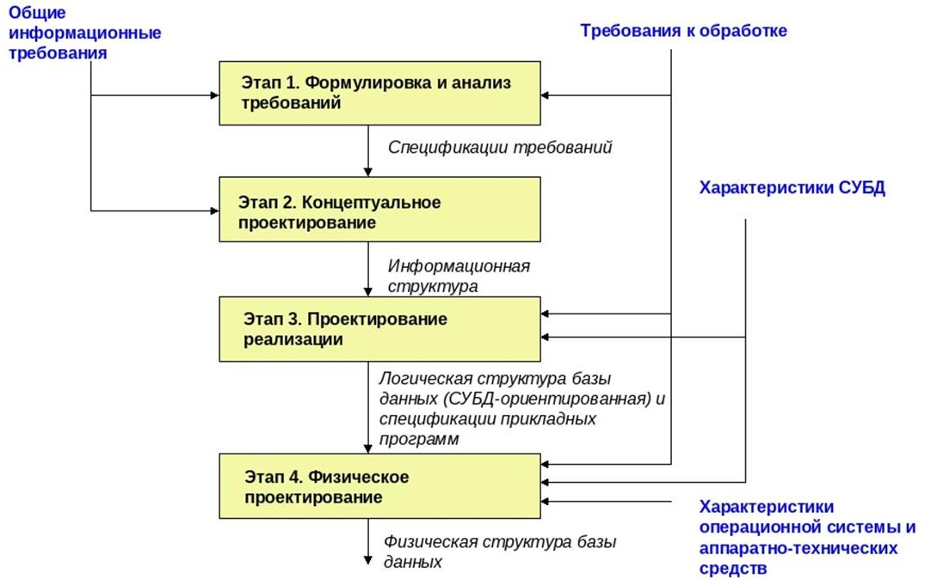

## 2. Элементы отношения. 2.1 Сущность и ее элементы

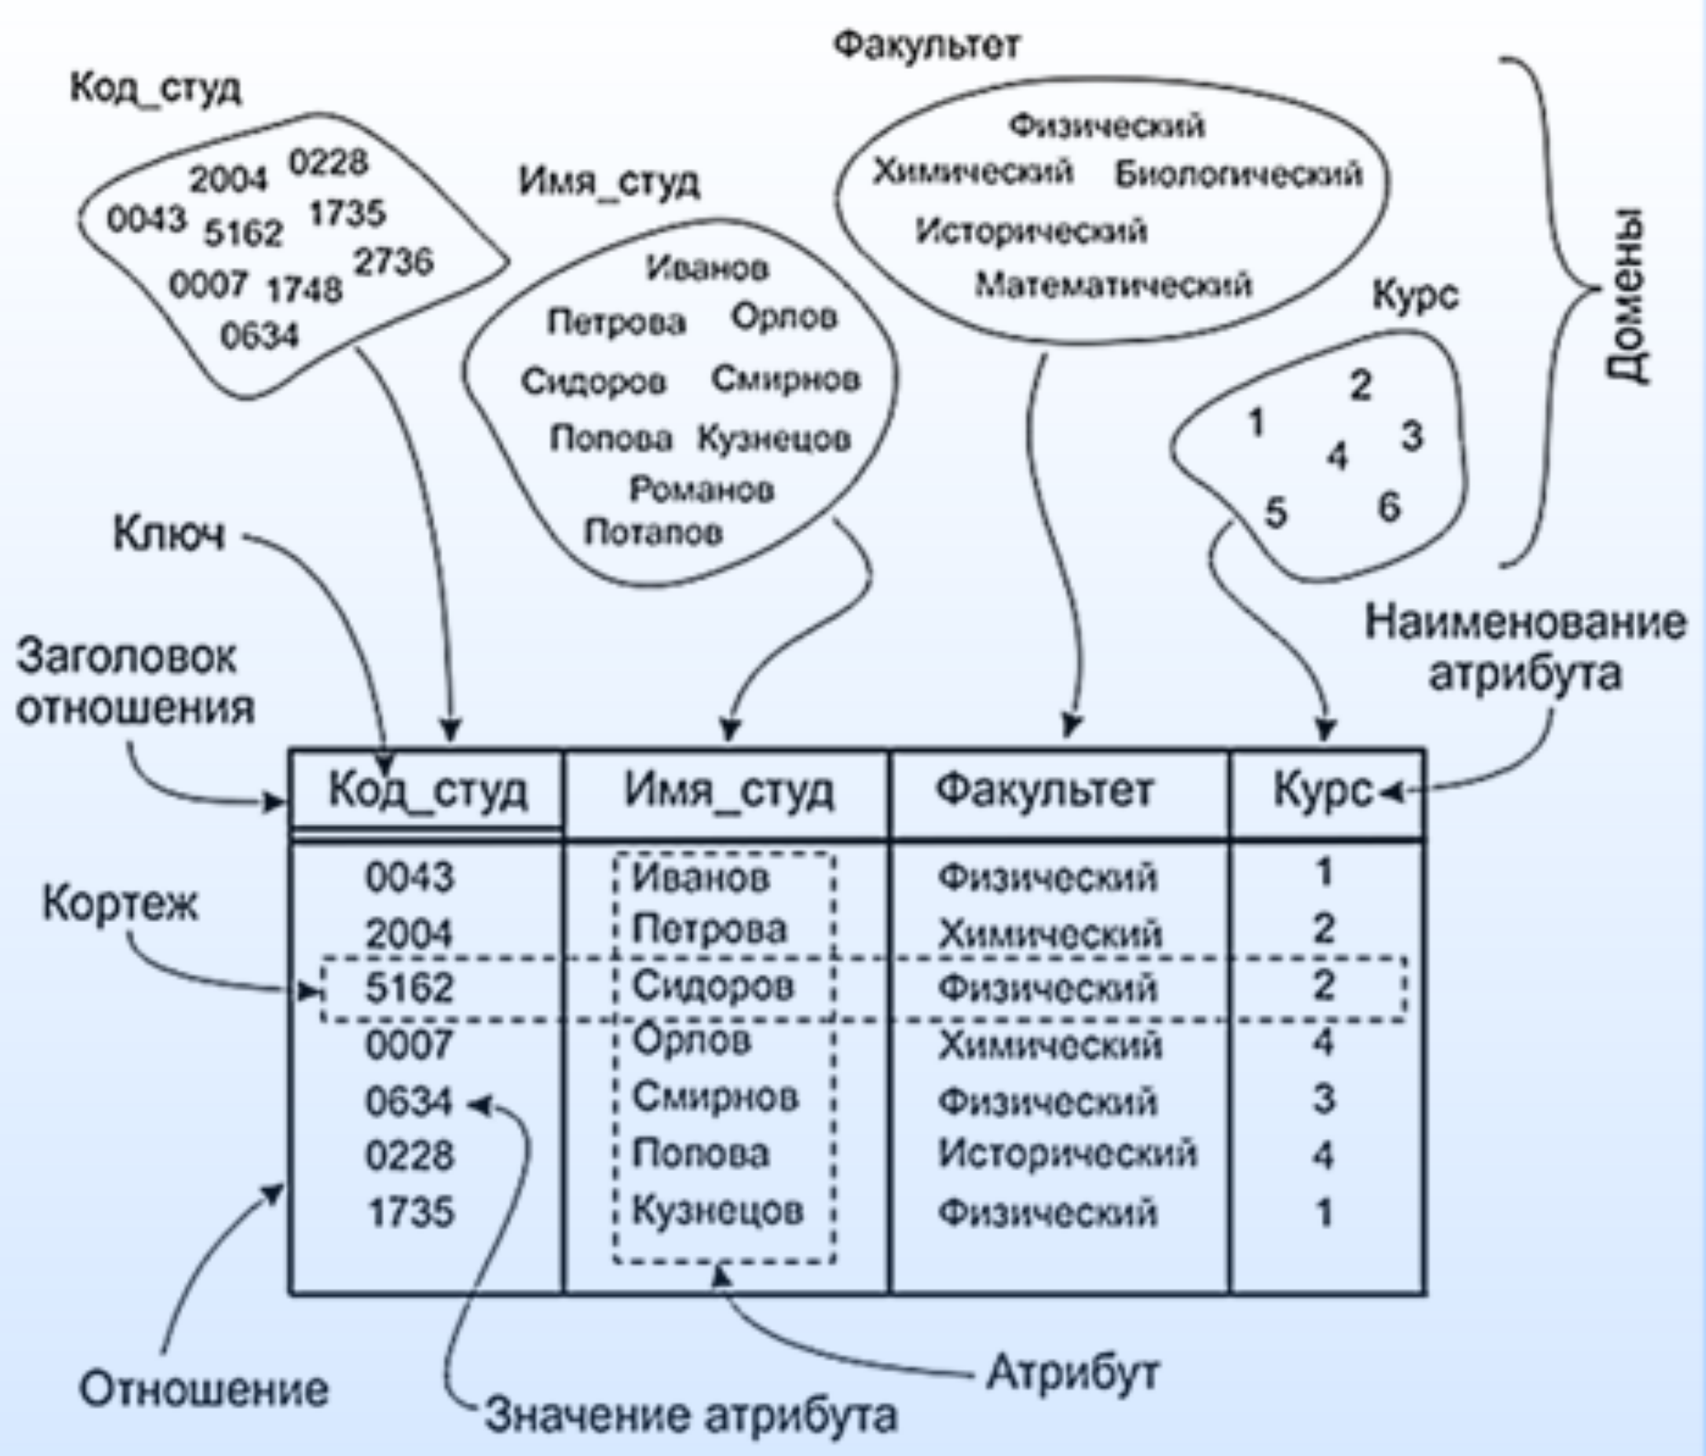

***2.2. Определения***

Независимая сущность идентифицируются без определения связей с другими сущностями,

Сущность является зависимой, если однозначная идентификация не возможна без связи с другой сущности.

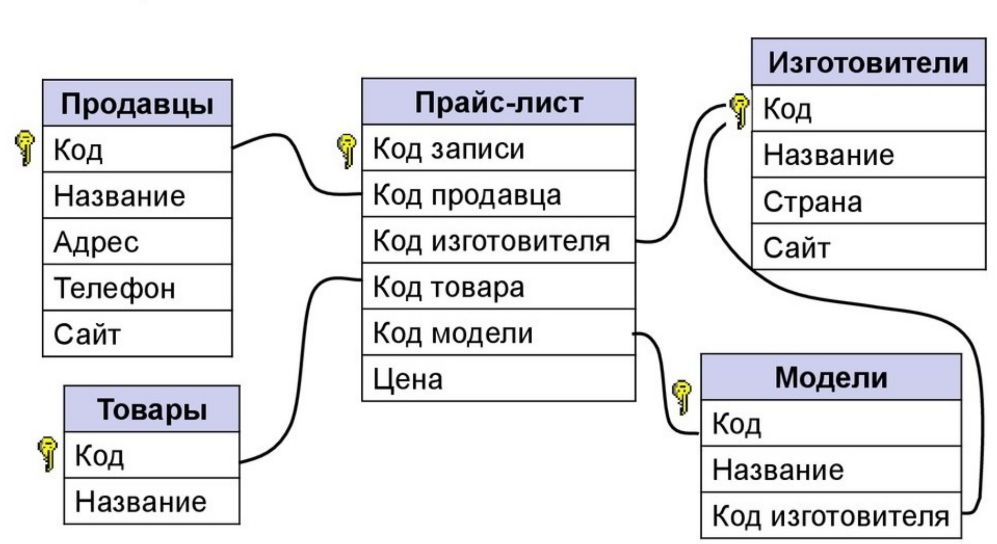

## 3.Классификация атрибутов

***Идентифицирующие (основные****) и* ***описательные (неосновные)***.

Идентифицирующие атрибуты имеют уникальное значение для экземпляров сущности и используются для формирования ключей. Остальные атрибуты называются описательными и заключают в себе интересующие свойства сущности.

***Составные (частично структурированные)*** *и* ***простые (структурированные) атрибуты***. Простой атрибут состоит из одного компонента, его значение неделимо.

Составной атрибут включает несколько элементов, например, фамилия, имя, отчество хранимые в одном поле. Вопрос о декомпозиции составного атрибута к нескольким простым зависит от характера его обработки и формата пользовательского представления этого атрибута. При этом и составные и простые атрибуты рассматриваются как атомарные.

***Однозначные*** *и* ***многозначные атрибуты***. Если для экземпляра сущности существует только одно значение атрибута он называется однозначным. Частным случаем может быть идентифицирующий атрибут. Если для экземпляра сущности существует много значений для каждого экземпляра сущности.

***Основные*** *и* ***производные атрибуты****.* Значение основного атрибута не зависит от других атрибутов. Значение производного атрибута определяется на основе значений других атрибутов (например, возраст вычисляется на основе даты рождения и текущей даты).

***Обязательные*** *и* ***необязательные***. Обязательность означает, что атрибут не может быть без значений (т. е. Не может быть пустым).

## 4.Классификация ключей

В отношении требованием является то, что все кортежи должны различаться. Для однозначной идентификации кортежа существует первичный ключ.

***Первичный ключ*** *(Primary Key) -* атрибут или набор атрибутов однозначно идентифицирующие экземпляр сущности. Первичный ключ может быть простым или составным. Первичный ключ это атрибут или набор из минимального числа атрибутов, который однозначно идентифицирует конкретный кортеж и не содержит дополнительных атрибутов. Подразумевается, что все атрибуты в первичном ключе должны быть необходимыми и достаточными для идентификации конкретного кортежа, и исключение любого из атрибутов в ключе сделает его недостаточным для идентификации.

***Альтернативный ключ*** *(Alternate Key/ Unique Key) -* атрибут или набор атрибутов которые однозначно идентифицируют экземпляр сущности, но не выбранные в качестве первичного называются альтернативным (возможным) ключом. Альтернативный ключ может быть простым или составным.

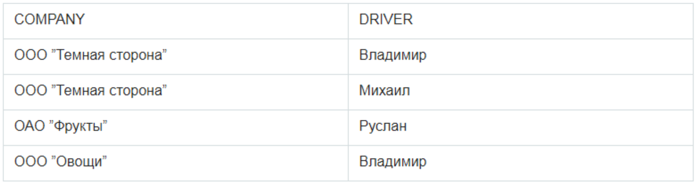

## Видно, что в организации может быть несколько водителей (см. Driver = 'Владимир'), и чтобы однозначно

## идентифицировать водителя необходимо и значение из столбца "Название организации" и из "Имя водителя". Такой

## ключ называется составным.

## В реляционной БД таблицы взаимосвязаны и соотносятся друг с другом как родительские (главные) и дочерние (подчиненные) таблицы. Связь родительской и дочерней таблицы осуществляется через первичный ключ (primary key) родительской таблицы и внешний ключ ( foreign key ) подчиненной таблицы.

## Внешний ключ это атрибут или набор атрибутов, который в родительской таблице является первичным ключем.

## 

## 5. Операции реляционной алгебры

## Основные восемь операций реляционной алгебры были предложены Э.Коддом.

## 5.1.Объединение (UNION, UNION ALL)

## 

## SELECT * FROM top_rated_films

## UNION ALL

## SELECT * FROM most_popular_films

## ORDER BY title;

## SELECT * FROM top_rated_films

## UNION

## SELECT * FROM most_popular_films

## ORDER BY title;

## 5.2. Пересечение (INTERSECT)

## 

## SELECT <select_list>

## FROM A

## INTERSECT

## SELECT <select_list>

## FROM B;

## 

## 5.3. Вычитание

## Результатом вычитания будет отношение, состоящее из кортежей, которые являются кортежами первого отношения и не являются кортежами второго отношения. Оператор except.

## 

## SELECT FirstName, LastName

## FROM Customers

## EXCEPT

## SELECT FirstName, LastName

## FROM Employees;

## SELECT * FROM top_rated_films

## EXCEPT

## SELECT * FROM most_popular_films;

## 

## 5.4. Декартово произведение

например дано множество A = (1,2,3) и множество В = (15,25), то их декартове произведение будет состоять из пар: A B = ((1:15), (1:25), (2:15), (2:25), (3:15), (3:25))

## Если во множестве А количество элементов разно k, а во множестве В l, то и декартово произведение будет состоять из k*l элементов.

## SELECT *

## FROM T1

## CROSS JOIN T2;

## SELECT *

## FROM T1, T2;

## SELECT *

## FROM T1

## INNER JOIN T2 ON TRUE;

## 5.5. Выборка (SELECT)

## 5.6. Проекция (Select [DISTINCT] список имен атрибутов From имя отношения)

## SELECT DISTINCT column1, column2

## FROM table_name;

## 5.7. Деление

## Пусть даны два отношения: ОТНОШЕНИЕ_1 ОТНОШЕНИЕ_2

## требуются получить список студентов, изучающих вся дисциплины, приведенные во втором отношения Эта операция может быть выполнена путем деления первого отношения на второе.

## 

## 

## 5.8. Соединение (JOIN)

## важно запомнить, что результатом любой операции алгебры над отношениями является еще одно отношение, которое можно потом так же использовать в других операциях.

## Задача 2:

## 1. Создать 2 сущности: таблица «клиент» (client): атрибуты id — числовое значение авто инкремент, name — строка 20 символов, Birthdate – дата и адрес — строка 100 символов; и «товар» (item): id — числовое значение авто инкремент, name – строка 20 символов, description – строка 200 символов.

## 2. Заполняем каждую таблицу 10-ю строками (INSERT).

## 3. Написать команду для объедения 2-х выборок SELECT. С помощью оператора UNION необходимо объединить 2 выборки: из таблицы «клиент» выгружаем записи, для которых значение id < 5 результат объединяем с выгрузкой записей из таблицы «клиент», для которых name = ‘anton’; сделать скриншот.

## 4. Повторяем пункт 3 с заменой UNION на UNION ALL. Сделать скриншот. Чем отличаются результаты из пунктов 3 и 4?

## 5. Написать команду с целью пересечения 2-х выборок (INTERSECT). С помощью оператора INTERSECT необходимо получить пересечение 2 выборки: из таблицы «товар» выгружаем записи, для которых значение id < 3 результат и делаем пересечение с выгрузкой записей из таблицы «товар», для которых id < 5; сделать скриншот. Что получаем в качестве результата?

## 6. Написать команду с целью вычитания одной выборки из другой (EXCEPT). С помощью оператора EXCEPT вычитаем одну выборку из другой: из таблицы «клиент» выгружаем записи, для которых Id < 10 далее применив оператор EXCEPT вычитаем записи, для которых id > 3. сделать скриншот. Объяснить полученный результат.

## 7. Написать команду для реализации декартово произведения (CROSS JOIN). С помощью оператора CROSS JOIN умножаем результаты одной выборки на другую: из таблицы «клиент» выгружаем записи, для которых Id < 3 далее применив оператор CROSS JOIN умножаем результат на выгрузку из таблицы «товар», для которых id <=2. сделать скриншот. Объяснить полученный результат.

## 8. Написать команду для реализации проекции (DISTINCT). C Помощью оператора DISTINCT необходимо выгрузить уникальные значения атрибута «name» из таблицы «товар». Сделать скриншот.

## 9. Что нужно сделать чтобы для одной записи из таблицы «клиент» была возможность соединиться с несколькими записями из таблицы «товар»? Проиллюстрировать ваше предложное решение.

## 10. Что нужно сделать чтобы для нескольких записей из таблицы «клиент» была возможность соединиться с несколькими записями из таблицы «товар»? Проиллюстрировать ваше предложное решение.